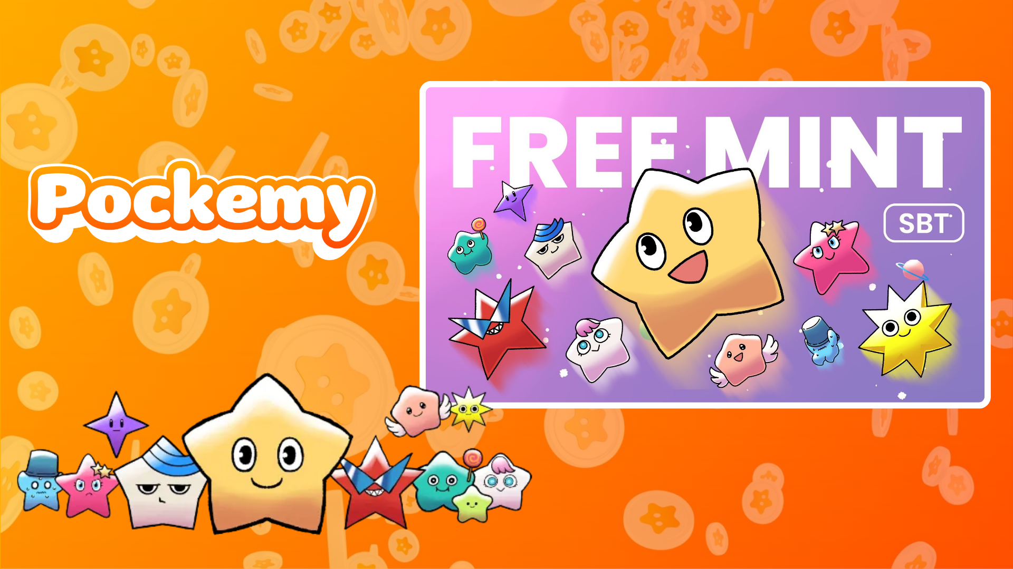

**Smart Pocket Mini: Руководство по Pockemy SBT No.2**

# Что такое Pockemy SBT No.2?

Pockemy SBT No.2 — это специальный Soulbound Token (SBT), доступный исключительно в приложении Smart Pocket Mini. Основные характеристики:  
- Полностью бесплатный для минтинга (без газовых сборов и других затрат).  
- NFT, который нельзя передавать или продавать.  
- Эксклюзивный предмет для пользователей приложения Smart Pocket Mini.

# Как начать пользоваться Smart Pocket Mini

Если вы впервые используете приложение Smart Pocket Mini, начать очень просто! Ознакомьтесь с инструкцией по настройке здесь: https://note.com/japan_dao/n/n41015b5af06a

# О Pockemy

Pockemy — это очаровательный персонаж, который обогащает вселенную Smart Pocket своими уникальными чертами:  
- Привлекательный персонаж в форме звезды.  
- Храбрый, любопытный и оптимистичный, несмотря на свою неуклюжесть.  
- Участвует в истории с 11 другими уникальными персонажами.

# Как получить SBT

Минтинг SBT осуществляется легко и состоит из трех шагов:

## Шаг 1: Откройте приложение

- Запустите приложение Smart Pocket Mini.  
- Перейдите на вкладку Earn.

## Шаг 2: Начните минтинг

- Перейдите в раздел Item.  
- Найдите "Pockemy SBT No.2."  
- Нажмите "Start," а затем "Mint," чтобы завершить процесс.  
  
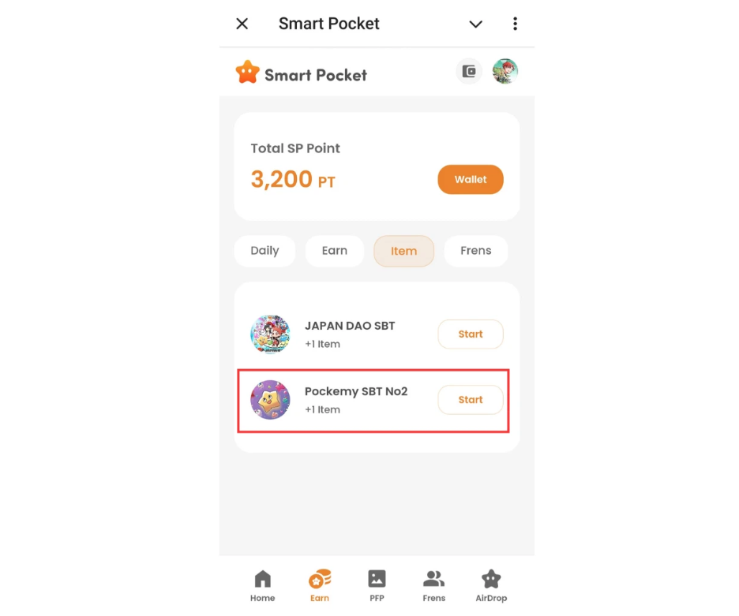

## Шаг 3: Проверьте владение

- Проверьте свои активы на вкладке Home.  
- Просмотрите подробности на вкладке Wallet.  
  
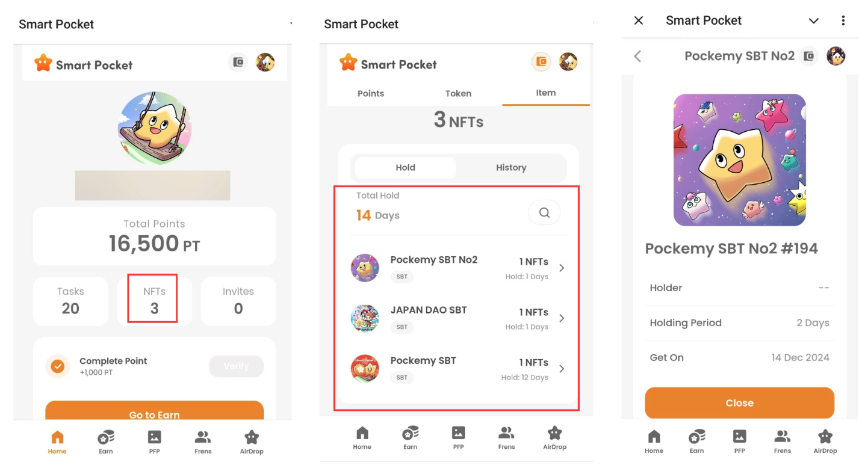

# Важные замечания

- Минтинг ограничен по времени, поэтому действуйте быстро!  
- На один аккаунт можно минтить только один SBT.  
- SBT нельзя передавать.

# Заключение

Pockemy SBT No.2 — это особый NFT, доступный исключительно для пользователей приложения Smart Pocket Mini. Бесплатный и простой в минтинге, не упустите эту возможность!

# Оставайтесь в курсе

* Официальный сайт Smart Pocket: https://smapocke.com/
* Официальный Discord Smart Pocket: https://discord.com/invite/smartpocket
* Официальный аккаунт X Smart Pocket: https://x.com/smapocke
* Официальный аккаунт X Pockemy: https://x.com/pockemys